קוד לשאלה 1+2 נמצא כאן:

https://github.com/neta-r/research-algorithms/tree/main/8

דוגמאות קלט לשאלה 2-

המאמר שלי לא היה מתאים (יש בו ציור ולא פלט מספרי) אז עשיתי את התרגיל על כפל מטריצות.

**מצב גיליונות התחלתי:**



**נרצה לכפול את A1*B1:**

מטריצה A1:

מטריצה B1:

פלט:

**נרצה לכפול את A2*B2:**

מטריצה A2:

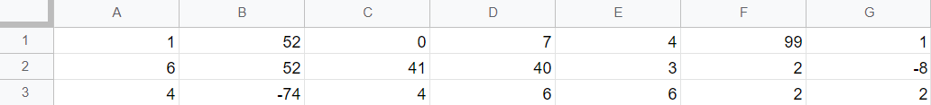

מטריצה B2:

פלט:

**נרצה לכפול את A3*B3:**

**מטריצה A3:**

מטריצה B3:

פלט:

**נרצה לכפול להפוך את B3*A3:**

פלט:

מצב גיליונות סופי:

